Performer Matrix FS 250
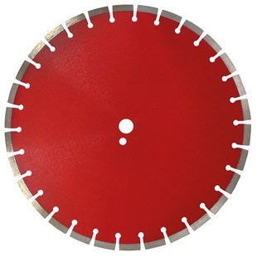
Beton met zware bewapening
- Voor vloerzaagmachines 25 - 45 kW
- Gelijkmatige diamantpositionering (Matrix-Technologie)
- Zeer goede zaagresultaten, zelfs in zwaar bewapend beton
- Goede stabiliteit - weinig vibratie
- Zeer goede standtijd
- Ideaal voor de professionele gebruiker
- Ø 500 - 1000 mm
N6700810 | Diamantzaagblad Ø500 x 35,0 mm / Performer Matrix FS 250
N6700813 | Diamantzaagblad Ø600 x 35,0 mm / Performer Matrix FS 250
N6700820 | Diamantzaagblad Ø700 x 35,0 mm / Performer Matrix FS 250
N6700825 | Diamantzaagblad Ø800 x 35,0 mm / Performer Matrix FS 250
N6700830 | Diamantzaagblad Ø900 x 35,0 mm / Performer Matrix FS 250
N6700835 | Diamantzaagblad Ø1000 x 35,0 mm / Performer Matrix FS 250

